教育部國民及學前教育署
附件
105年補救教學測驗期程及相關業務說明與宣導事項
- 入班學生免除身份弱勢條件
- 調整測驗期程與次數
- 篩選測驗：由每年9月調整至每學年第二學期期末，協助教師檢視學生於該學年之學習成效，並鼓勵於暑假進行補救教學，縮減學生與同儕間的學力差距，以回歸原班學習進度。
- 成長測驗：由每年2月及6月二次，調整於每學年第一學期期末一次，協助教師透過科技化評量系統提供的測驗結果報告，確實掌握學生參與補救教學後的學力發展現況，並連結系統提供的施測後回饋訊息與學習教材，提供教師多元的教學資源，簡化備課壓力。
- 篩選測驗之應提報比率
- 105年5月篩選測驗各校應提報比率，由科技化評量系統依104年9月篩選測驗各校、各年級、各科之年級不合格率+5%訂定。
- 由原本各校各科1個應提報比率，調整為各校、各年級、各科1個應提報比率，國小每校最多16個提報比率、國中每校最多6個提報比率。
- 特定扶助學校篩選測驗應提報比率為100%。每位學生都必須參與國語文、數學、英語三科目之篩選測驗
- 各校應提報比率得由各直轄市、縣（市）政府視學校狀況予以增調。
- 篩選測驗之測驗方式調整
- 1至2年級採紙筆測驗方式，但自105年5月起，試卷資料由科技化評量系統印刷並寄送至各校，各校於完成測驗後將試卷資料回寄。免除各校印刷試卷及學生原始作答反應資料建檔作業。
- 3至8年級篩選測驗，採電腦線上測驗方式，科技化評量系統自105年5月篩選測驗起，同一時段無受測人數之上限。學校得選擇於早自習、課間或課後安排學生進行施測。
- 3至8年級篩選測驗，因電腦設備不足或大型學校電腦線上測驗較不便者，得以學校為單位，改採以答案卡劃記方式辦理，其所需費用，由國教署酌予補助：
- 一般扶助學校：以前一學年度篩選測驗各年級、各科不合格人數+ 5%計算補助總人次。
- 特定扶助學校：各年級三科之學生總人次計算補助。
- 採答案卡劃記方式之學校，於測驗結束後，將學生原始作答反應資料上傳至科技化評量系統。
- 為簡化及彙算前項補助經費，請各直轄市、縣(市)轉知轄內學校於105年1月25日前，連結至補救教學科技化評量系統/系統選單/學校基本資料，勾選學校3至8年級篩選測驗之方式。(操作說明後附)
- 確實協助學生完成基礎學科奠基能力
- 補救教學實施方案主要為提供老師在課堂中或經長期教學輔導後，評估學生仍無法跟上課程進度，或是發覺學生在基礎學科的學習，與班上有明顯落差，需要更多的時間協助，而學生又未通過篩選測驗時，即可利用課後時間為學生規劃補救教學課程進行開班。
- 請督導學校教師在一般課程中針對學生學習現況，以分組、差異化等教學策略，即時協助學生學習，及早縮減學生與班上同儕的學力差異。
- 請督導學校確實協助學生完成基礎學科奠基能力，如果發現學校參與篩選測驗學生不合率偏高時，應就一般教學的課程設計、教學策略以及教師知能進行評估，必要時尋求協助資源，以強化教學效能與提升學生學習自信與學力。
- 開班規範
- 補救教學開班期程為四期：暑假、第一學期、寒假、第二學期。每學年、每班總節數 244節，暑假80節、寒假20節、第一及第二學期各72節。
- 各期未開班之節數不得流用至其他期別，但開班未滿之節數流用至其他期別以該期總節數之50%為限。
- 整體行政計畫餘款不得流用至開班經費、開班經費餘款應予繳回。
- 補救教學應以抽離原班方式並依學生篩選測驗不合格科目之實際學力程度進行編班。學校得採跨年級方式實施。班級人數未滿六人時，可採同年段混合編班。
- 每班以十人為原則，最多不得超過十二人，最少不得低於六人，有成班困難之偏遠、小型學校或其他特殊情況，經直轄市、縣（市）政府同意者，得依實際情形編班。
- 確實完成學生異動轉銜
- 各校最遲應於105年7月15日前，完成6年級未結案之畢業生異動轉銜-轉出作業。
- 各校應於105年7月16日起至7月31日止，完成國中新生個案學生異動轉銜-轉入作業。
- 簡化補救教學經費撥付流程
- 為簡化開班經費撥付流程，自105年起，補助開班經費將依前一年度補助各地方政府額度預核，簡省各校於補救教學資源平臺填報系統申請次一年度開班經費預估作業。
- 105年度開班經費由本署依各轄市、縣（市）政府於104年度開班經費額度預核，請各轄市、縣（市）政府依預核額度掣據請撥，並依本署預核之原則預核予各校。
- 105年度開班經費執行期程自105年1月21日起至106年6月30日止。
- 請督導轄內學校(含國立學校及代用國中)循開班程序辦理開班填報及執行成果填報。
- 104年至106年開班填報期程如下：各校僅需於開班填報系統填寫各期開班情形申請及於完成各期開班後，填報各期補救教學執行成果。
填報作業期程 | 開班申請填報日期 | 執行成果填報日期
104年第四期  （上學期） | 104/08/24至104/09/25 | 105/01/19至105/02/11
105年第一期  （寒假） | 105/01/15至105/02/05 | 105/02/12至105/03/11
105年第二期  （下學期） | 105/02/12至105/03-11 | 105/06/24至105/07/22
備註 | - 縣市可依轄內學校狀況及行政作業需求彈性調整「開班申請」之填報期程，惟應於期限內完成。  - 學校應配合補救教學資源平臺線上填報系統，完成各期線上開班申請及執行成果回報，並循程序報直轄市、縣（市）政府審核通過後始得開班。

- 鼓勵補救教學教材多元發展
- 自105年起，補助各直轄市、縣（市）政府於整體行政推動計畫編列使用民間團體(與本署簽訂合作契約之公益團體)研發之補救教學教材之印刷費用。
- 學校使用上揭團體研發之教材進行補救教學之教學人員，需配合該等團體要求完成所需之教師研習課程，並確實使用該團體研發之教材進行補救教學者，始得補助。
- 為鼓勵各直轄市、縣(市)政府持續研發及推廣補救教學教材教法、教學策略及教材示例等教學資源，將規劃於補救教學資源平臺提供上傳空間。

105年5月篩選測驗3~8年級測驗方式調查

【學校端】操作說明

一、確認105年5月篩選測驗3~8級測驗方式：補救教學-科技化評量-【學校基本資料】

操作步驟：

於登入系統後，在「系統選單」選擇「學校基本資料」功能。
- 確認「學校聯絡人」、「電子郵件信箱」、「聯絡電話」、「學校地址」及「學校網頁」等欄位是否已填寫正確。
- 選擇105年5月篩選測驗3~8年級測驗方式。分為「線上測驗」或「答案卡劃卡」。
- 上述資料填妥後，按下「基本資料修改」即完成資料填寫。

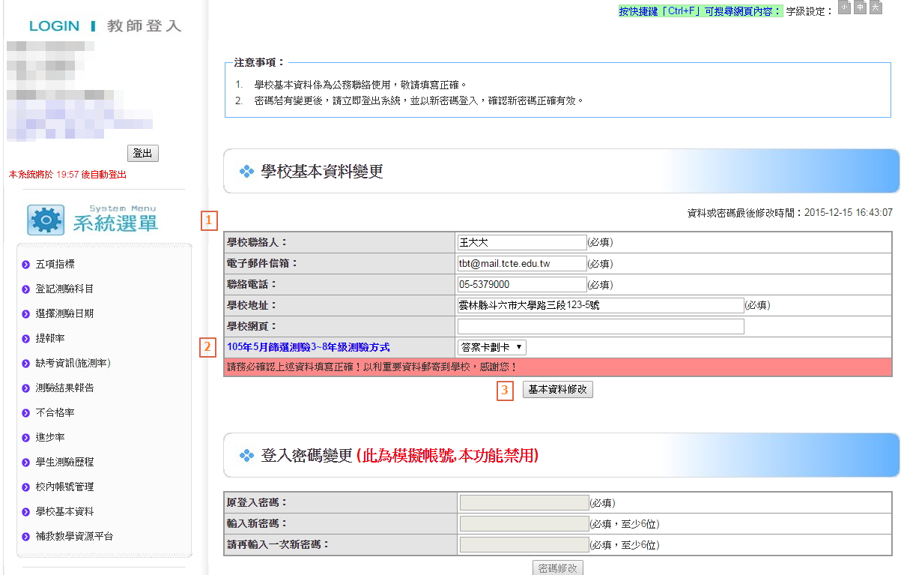

二、學校承辦人員登入後，將彈出提示視窗，提醒承辦人近期補救教學相關重要工作事項。

